Неделя профилактики ВИЧ и пропаганды семейных ценностей
11.12.2023
В районной школе № 2001 в период с 27.11.2023 по 04.12.2023 прошла неделя профилактики ВИЧ и пропаганды нравственных и семейных ценностей, которая приурочена к Всемирному дню борьбы со СПИДом.

Фото: ГБОУ "Школа № 2001".

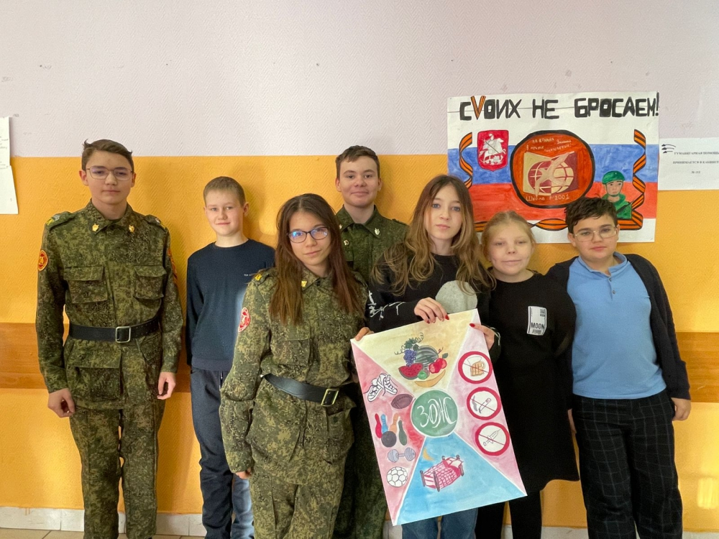

Адрес страницы: http://birulevo-zapadnoe.mos.ru/antinarkoticheskaya-komissiya/informatsiya-meropriyatiya/detail/12037933.html
Управа района Бирюлево Западное города Москвы

